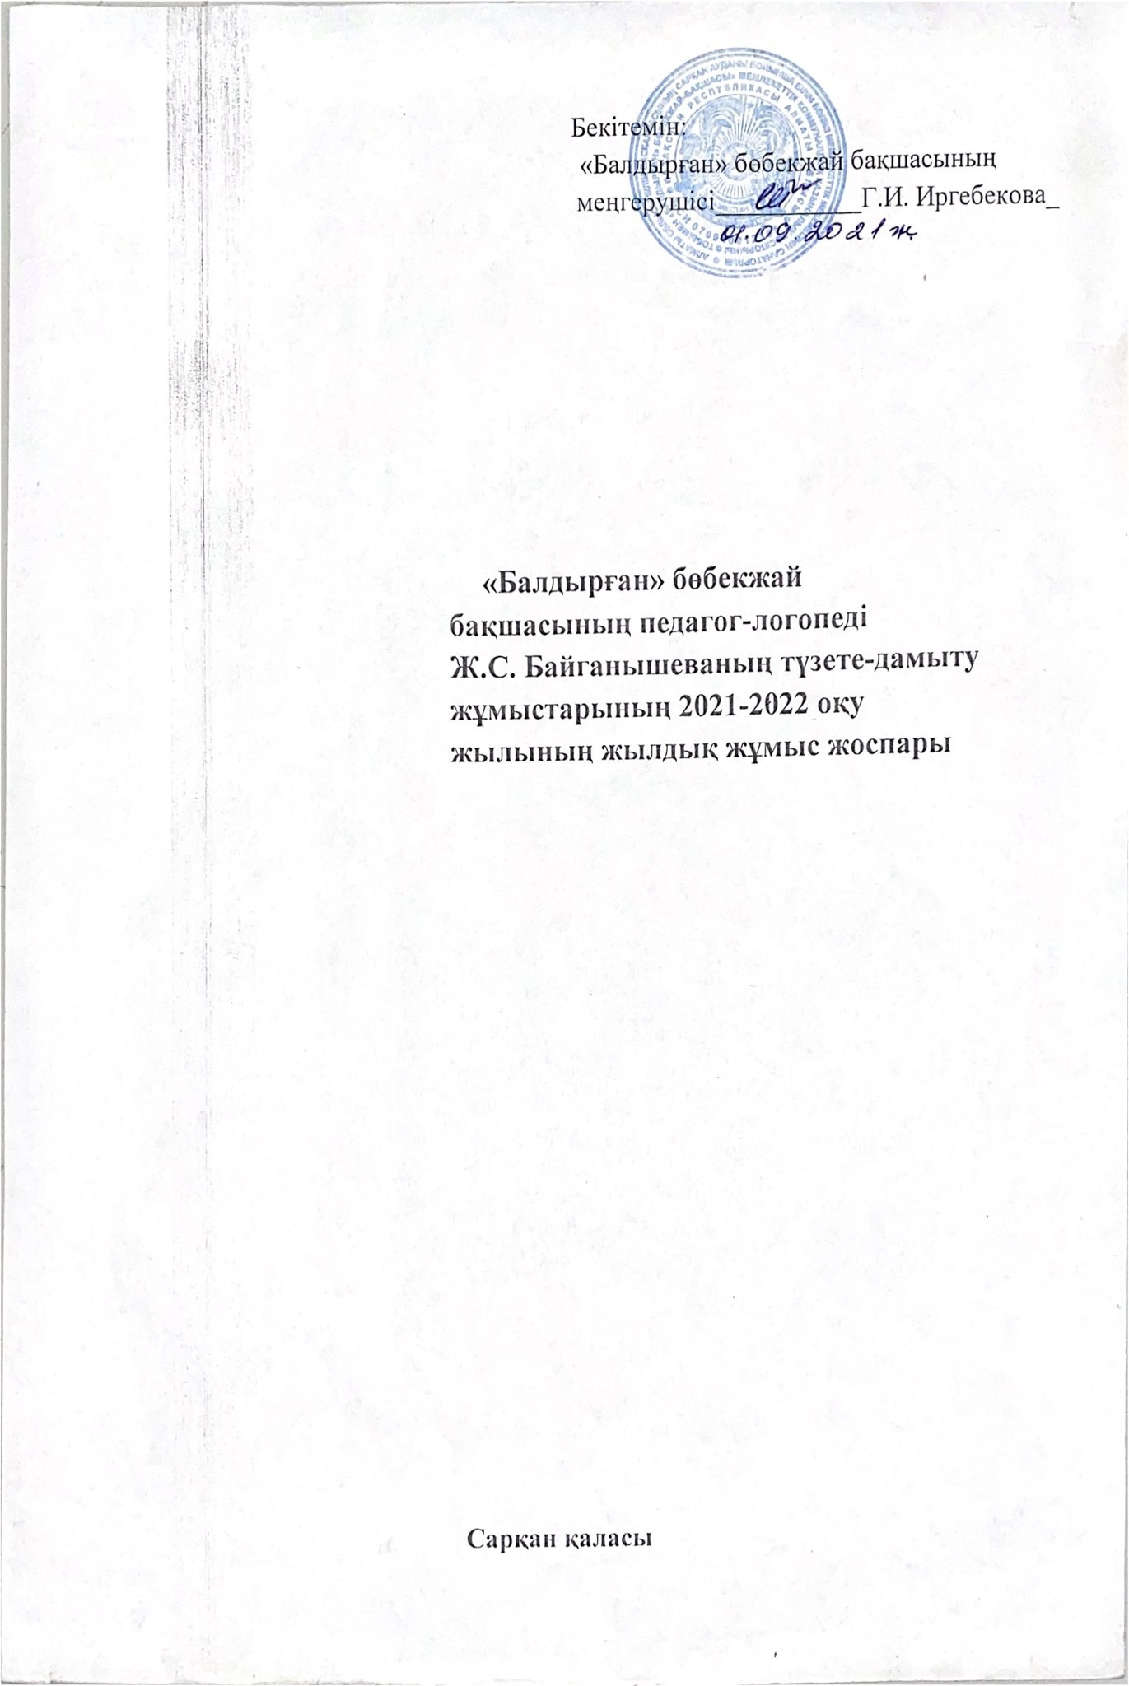

Мақсаты: Ерекше білім беру қажеттіліктері бар балаларға аңғарымы бойынша түзете-дамыту сабақтарын тиімді әдіс-тәсілдермен ұйымдастыру, логопедиялық көмек көрсету, әлеуметтік бейімдеу.

Міндеттері:
- Сөйлеу тілінің бұзылыстары бар, сөйлеу тілінің дамуы тежелген, психикалық дамуы тежелген, эмоциялық-ерік әрекетінде және мінез-құлқында бұзылыстары бар балаларға түзете-дамыту жеке сабақтарын психологиялық –педагогикалық түзете-дамыту көмегін көрсету.
- Тәрбиеленушілердің мәселелерін мамандардың кешенді түрде зерттеуі, сонымен қоса баланың психологиялық, түзете-дамту педагогикалық және әлеуметтік көмекке деген мүмкіндіктері мен қажеттіліктерін топтық бағалау арқылы анықтау.
- Баланың дамуының әлеуметтік жағдайын ескере отырып, жеке дамыту бағдарламасын құрастыру.
- Жеке, шағын топ және топтық сабақтар түрінде түзете-дамыту сабақтарын жүргізу.
- Отбасы жағдайына ерекше білім беруге қажеттіліктері бар ата-аналарға кеңес беру және оқыту.
- Ерекше білім беруге қажеттіліктері бар тәрбиеленушілері бар топтардағы тәрбиешілерге психологиялық-педагогикалық тұрғыдан қолдау барысында көмек көрсету.
- Өз білімдерін жетілдіру және өзара тәжірибе алмасуды ұйымдастыру.
- Республикалық, облыстық, қалалық және мекеме деңгейіндегі семинар, конференция,и педагогикалық оқулар мен тамыз маслихаттарының секция жұмыстарына қатысу.
Мақсаты: Білім беру бағдарламасын меңгеру барысында сөйлеу тілінде бұзылыстары бар балаларға дыбыстар қою, машықтандыру, ажырата білуін қалыптастыру, түзету үшін көмек көрсету.
Міндеті:
- Тіл бұзылысы бар тәрбиеленушілерге логопедтік көмек көрсету, дыбыс қою, машықтандыру, ажырата білу, сөздік қорларын дамуыту, түзету;
2. Кездесетін қиындықтарды уақытымен алдын –алу және жою;
- Тәрбиешілер мен ата-аналарға логопедия ғылымы туралы арнайы түсінік қалыптастыру, кеңестер беру.

Логопедтің 2021 – 2022 оқу жылына арналған

ЖЫЛДЫҚ ЖОСПАРЫ

ОҚУ - ДАМЫТУ ОРТАСЫН ҰЙЫМДАСТЫРУ
№ | Жұмыс мазмұны және бағыты |  | Уақыты |  | Жұмыстың өткізілу мақсаты |  |  |  |  | Жұмыс түрі
1  2  3 | 2022-2022 оқу жылына арналған жылдық жоспарды құрып, бекіту  ОПМПК мамандарын шақыру  Жаңа оқу жылына дайындық:  - Әдістемелік құралдарды жүйеге келтіру және толықтыру, таңдау;  тәрбиеленушілерге қажетті иллюстрациялық құрал – жабдықтарды жүйеге келтіру, толықтыру;  - Түзете-дамыту картотекасын жинақтау, жүйеге келтіру;  - Көрнекі құралдар мен дидактикалық материалдар дайындау, жаңарту;  - Дыбыстарды қоюға арналған көрнекі құрал жабдықтар дайындау;  - Бөлмені жабдықтау;  - Логопед бұрыштарын дайындау;  - Тазалық жұмыстарын жүргізу. |  | Қыркүйек  Қыркүйек  Жыл бойы  Әр жұма |  | Кеңес беру мекемесінің мамандарымен балаларды қайта тексеруден өткізуді ұйымдастыру |  |  |  |  | Мінездеме  Диагностикалық құрал-жабдықтар
4 | Әр сабаққа дидактикалық құрал-жабдықтар дайындау |  | Жыл бойы |  | Сабақта балаға түсінікті болу үшін |  |  |  |  | Дид. құралдар
5 | Топтарға арналған перспективтік жоспар құру, құжатты рәсімдеу. |  |  |  | Жүйелі жұмыс үшін |  |  |  |  | Жоспар құру
ДИАГНОСТИКАЛЫҚ – АНАЛИТИКАЛЫҚ ҚЫЗМЕТ
1 |  | Тәрбиеленушілерді сөйлеу тілін тексеру. | Жыл бойы | Балалардың сөйлеу тілін дамыту, ауызша және жазбаша сөйлеуінде бұзылыстары бар тәрбиеленушілермен логопедиялық түзету сабақтарын жүргізу. |  |  |  |  |  | ЖДБ
2 |  | Логопедиялық көмек қажет ететін тәрбиеленушілерді қабылдау. (Балабақшаішілік бұйрық бойынша тәрбиеленушілерді логопедиялық сабаққа қабылдау). | Жыл бойы | Тексерістен өткен тәрбиеленушіні рәсімдеу.
3 |  | Сөйлеу карталарын толтыру | Жыл бойы | Ерекеше білімді қажет ететін балалардың дамуы үшін сөйлеу тілінің тексеру қорытындысын сөйлеу картасына түсіру, бақылау жүргізу, түзету жұмыстарының бағыттарын әдіс- тәсілдерін анықтау, оқу барысында балаларды бақылау |  |  |  |  |  | Папка
4 |  | Жұмыс кестесін жасау | Жыл бойы | Істелетін жұмыс кестесін жазу |  |  |  |  |  | Циклограмма
5 |  | Балабақша әкімшілігінің келісімі бойынша логопедиялық сабақ кестесін құру. | Ай сайын | Әр логопад балаларға ыңғайлы болу үшін. |  |  |  |  |  | Сабақ кестесін құру
6 |  | Түзете-дамыту жұмысының эффектілігінің сапалық анализін жүргізу. Топтық бағалау. Педконсилиум | Жыл бойы | Тәрбиеленушілердің тұжырымдамаларына қарай жұмыстану, мамандармен пікірлесу. |  |  |  |  |  | Папка, хаттама
7 |  | Арнайы кампьютерлік бағдарламалар бойынша сөйлеу тілін және психикалық үрдістерді түзетуді электронды түрде жүйелі әдістемелік көрнекіліктер дайындау. | Жыл бойы | Балаларға қазіргі заманға сай компьютерлік ойын түрлері арқылы түзете отырып дамыту. |  |  |  |  |  | Электронды құрал
ДАМЫТУ – ТҮЗЕТУ ҚЫЗМЕТІ
1 |  | Тілінде бұзылысы бар балаларды тізім бойынша жеке дара және топтық түзету сабақтарын өткізу. | Кесте бойынша |  |  |  |  |  |  | Топтық және жеке сабақтар
2 |  | Үй жағдайында (онлайн) білім алатын тәрбиеленушілерге кеңестер беру. | Жыл бойы |  |  | Баланың тіліндегі бұзылыстарды түзету |  |  |  | Кеңес
3 |  | Оқу жылының соңында балалармен орындалған жұмыстың қорытындысын шығару | Мамыр |  |  | ОПМПК мамандарымен байланыс |  |  |  | Кеңес
КЕҢЕС БЕРУ ҚЫЗМЕТІ
1 |  | Ата-аналарға жеке кеңестер беру | Жыл бойы |  |  |  |  |  |  | Сұраныс бойынша
2 |  | Баланың үйдегі жұмысының мазмұны, әдісі, формасы. |  |  |  |  |  |  |  | Кеңес беру
3 |  | Ата - аналарына топтық кеңес беру |  |  |  |  |  |  |  | Кеңес беру
4 |  | Әр топта өтетін тіл-дамыту сабақтарына қатысу, тәрбиешілерге тіл бұзылысы бар оқушылармен қалай жұмыс жасау керектігі жөнінде кеңес беру. |  |  |  |  | Тілінде бұзылысы бар балаларды бақылау |  |  | Сабаққа қатысу
ҒЫЛЫМИ – ӘДІСТЕМЕЛІК ҚЫЗМЕТ
1 |  | Нормативтік құжаттармен жұмыс | Үнемі |  | Жаңа шыққан заңдармен, толықтырулармен танысу
2 |  | Әдістемелік әдебиеттермен жұмыс. | Үнемі |  | Тәжірибе алмасу
3 |  | Әдістемелік бірлестіктерге, семинарларға қатысу | Жыл бойы |  | Тәжірибе алмасу
4 |  | Логопед есебіне алынған балалардың тобын құру |  |  | Топқа бөлу
5 |  | Тексеру картасын дайындау
6 |  | Кабинеттің даму жоспарын құру
7 |  | Республикалық, қалалық облыстық көлемдегі газет-журналға, электронды сайттарға материалдар жариялау | Жыл бойы |  | Баспасөз басылымдарына мақалалар әзірлеу, өз біліктіліктерін жетілдіру
8 |  | Сабақтарға қатысу | Ай сайын |  | Тәрбиеленушілердің сөйлеу тілін анықтау
9 |  | Тәрбиеленушілердің сабаққа қатысу журналын толтыру | Балалардың сабаққа қатысуын қадағалау |  |  |  |  |  |  | Журналға тіркеу
10 |  | Мектепке дейінгі ұйымдарда арнайы педагогтердің жұмыс жүргізу бағыттары | Сәуір |  | Тәжірибе алмасу |  |  |  |  | Вебинар
Балалармен тәрбие жұмыстарын
1 |  | Балаларды балабақша көлеміндегі іс-шараларға қатыстыру | Жыл бойы |  |  |  |  | Сабақта балаға түсінікті болу үшін |  | Іс-шара
2 |  | «Жаңылмай жаңылтпаш айта аласың ба?» | Қараша |  |  |  |  | Балаларды жаңылтпаштарды жаттап айту арқылы баланың сөйлеу арқылы баланың сөйлеу тілін жақсарту, жеке дыбыстарымен айтылуы қиын сөздерді сөйлеуге үйрету, есте сақтау қабілетін жақсарту, күрделі сөздерді анық айтуға нақты түсінікті жылдам сөйлеуге үйрету. |  | Мектепалды даярлық тобы арасында байқау
3 |  | «Шығармашылықта шек жоқ» | Сәуір |  |  |  |  | 2-сәуір дүниежүзілік аутизм туралы ақпарат тарату күніне орай балабақшаішілік байқау ұйымдастыру. |  | Байқау
Ата-аналармен жұмыс
1 |  | Ата-аналарға | Үнемі |  |  |  |  |  | Жеке кеңес беру | Кеңес
2 |  | Ата-аналар жиналысына қатысу | Қазан, наурыз |  |  |  |  |  | Ата-аналар арасында логопедтік сабақтар жөніндегі насихат жүргізу, түзету сабақтарының ерекшеліктері туралы ата-аналар жиналысында сөз сөйлеу. | Хаттама, баяндама
3 |  | Ата-аналарға арналған папка жасақтау, уақытылы жаңартып отыру | Жыл бойы |  |  |  |  |  | Ата-аналарға бала тәрбиесі туралы мәселелері туралы хабардар ету | Ақпарат
4 |  | «Бізге дефектолог керек пе, әлде логопед керек пе?!» | Қараша |  |  |  |  |  | Ата-аналар мен тәрбиешілерге логопед және дефектолог мамандарының жүргізілетін жұмыстарымен таныстыру | Бейне кеңес
5 |  | Артикуляциялық жатттығулар не үшін қажет? | Қараша |  |  |  |  |  | Ата-аналарға бейне кеңес. Дұрыс сөйлеу үшін артикуляциялық жаттығулар арқылы тіл бұлшықеттерін қатайту, әрдайым жаттықтыру туралы мағлұмат беру | Бейне кеңес
6 |  | С-Ш дыбыстарын жеке, буында, сөзде ажырату | Желтоқсан |  |  |  |  |  | С және Ш дыбыстарының ұқсастығы мен айырмашылығын, дыбыстарды естіп, айтқанда ажырата білуге үйрету. | Бейне сабақ
7 |  | «Ң-Н» дыбысын ажырату | Желтоқсан |  |  |  |  |  | Балалардың Н-Ң дыбысын ажырата алуға үйрету | Бейне сабақ
8 |  | Тыныс алу жаттығулары | Қаңтар |  |  |  |  |  | Балаларды сөйле барысында дұрыс дем шығаруды үйрету. | Бейне кеңес
9 |  | Лунтик және оның достары | Қаңтар |  |  |  |  |  | Л – дыбысын сөздің басында, ортасында соңында машықтандыру, сөйлеу тілінде қалыптастыру. | Бейне сабақ
10 |  | Баланың сөйлеу тілінің дамуы, ересектердің әсері зор | Ақпан |  |  |  |  |  | Ата-аналардың ересектердің күнделікті баласымен әңгімелесу және сұрақ қою арқылы сөйлеу маңызды екені туралы мағлұмат беру. | Бейне кеңес
11 |  | Баланың сөйлеу тілінің даму кезеңдері | Ақпан |  |  |  |  |  | Тәрбиешілерге және ата-аналарға бала тілінің даму кезеңдері туралы мағлұмат беру. | Ата-аналар мен тәрбиешілерге кеңес
12 |  | Арнайы мамандардың көмегін қажет ететін ата-аналарға консультациялық көмек көрсету | Наурыз |  |  |  |  |  | Арнайы мамандардың тарапынан дұрыс бағыт-бағдар беру. | Ата-аналар жиналысы
13 |  | «Аутист балаларды оқытудың замануи әдістері» | Наурыз |  |  |  |  |  | Аутистік спектрі бар балалар туралы жалпы мағлұмат беру,ерекшеліктерімен таныстыру.Замануи оқыту әдістерін үйрету. | Тәрбиешілерге мағлұмат
15 |  | Тұтықпасы бар балалардың күн тәртібін үйде дұрыс ұйымдастыру | Мамыр |  |  |  |  |  | Тұтықпасы бар балалардың күн тіртібін ұйымдастыру маңызды екенің айту.  Ұйымдастыру жолдарын үйрету. | Ата-анаға кеңес
16 |  | Ойын арқылы балалардың байланыстырып сөйлеу тілін дамыту | Мамыр |  |  |  |  |  | Мектеп жасына дейінгі балалардың байланыстыра сөйлеу тілін ойын арқылы дамыту түрлерімен таныстыру | Кеңес

